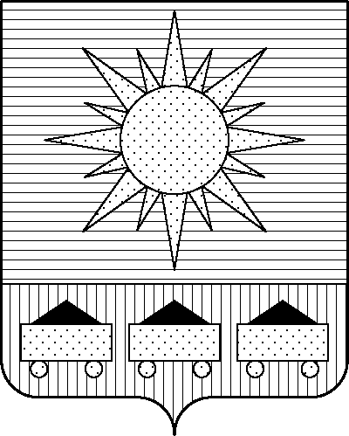

ПРИМОРСКИЙ КРАЙ

## КОНТРОЛЬНО-СЧЕТНАЯ ПАЛАТА

## АРТЕМОВСКОГО ГОРОДСКОГО ОКРУГА

### ЗАКЛЮЧЕНИЕ

25.06.2024 г. Артем № 81

На проект постановления администрации Артемовского городского округа «О внесении изменений в постановление администрации Артемовского городского округа от 04.02.2019 № 84-па «Об утверждении муниципальной программы «Развитие малого и среднего предпринимательства на территории Артемовского городского округа» (в ред. от 05.04.2024 № 302-па)

Заключение на проект постановления администрации Артемовского городского округа «О внесении изменений в постановление администрации Артемовского городского округа от 04.02.2019 № 84-па «Об утверждении муниципальной программы «Развитие малого и среднего предпринимательства на территории Артемовского городского округа (в ред. от 05.04.2024 № 302-па) (далее – проект постановления) выполнено в соответствии с требованиями пункта 2 статьи 157 Бюджетного кодекса Российской Федерации, подпункта 7 пункта 2 статьи 9 Федерального закона от 07.02.2011 № 6-ФЗ «Об общих принципах организации и деятельности контрольно-счетных органов субъектов Российской Федерации и муниципальных образований», подпункта 7 пункта 2 статьи 36 Устава Артемовского городского округа, пункта 2.4 Положения о бюджетном процессе в Артемовском городском округе, утвержденного решением Думы Артемовского городского округа от 25.05.2006 № 322, пункта 7 раздела 8 Положения о контрольно-счетной палате Артемовского городского округа, утвержденного решением Думы Артемовского городского округа от 22.12.2005 № 254, плана работы контрольно-счетной палаты на 2024 год.

Проект постановления представлен в контрольно-счетную палату Артемовского городского округа управлением потребительского рынка и предпринимательства администрации Артемовского городского округа 24.06.2024 с пояснительной запиской.

Проведенной экспертизой проекта постановления установлено:

Общий объем финансового обеспечения Программы в действующей редакции от 05.04.2024 составляет 69 422,22415 тыс. рублей, в том числе по годам: 2020 год – 6 462,38571 тыс. рублей, 2021 год – 8 233,13511 тыс. рублей, 2022 год – 11 953,76143 тыс. рублей, 2023 год – 16 951,52189 тыс. рублей, 2024 год- 12 496,56426 тыс. рублей, 2025 год 6 531,64005 тыс. рублей, 2026 год – 6 793,21570 тыс. рублей.

Контрольно-счетная палата Артемовского городского округа обращает внимание заказчика муниципальной программы, что в утвержденной редакции Программы от 05.04.2024 № 302-па имеются технические ошибки.

В предоставленном проекте постановления общий объем финансового обеспечения Программы составляет 69 022,22415 тыс. рублей, в том числе по годам: 2020 год – 6 462,38571 тыс. рублей, 2021 год – 8 233,13511 тыс. рублей, 2022 год – 11 953,76143 тыс. рублей, 2023 год – 16 951,52189 тыс. рублей, 2024 год- 12 096,56426 тыс. рублей, 2025 год 6 531,64005 тыс. рублей, 2026 год – 6 793,21570 тыс. рублей.

Общий объем финансового обеспечения Программы всего и в 2024 году уменьшается на 400,00 тыс. рублей.

Объем средств на реализацию мероприятий Программы на 2024 год в проекте постановления не соответствует бюджетным ассигнованиям, утвержденным решением Думы Артемовского городского округа от 05.12.2023 № 230 (ред. от 27.03.2024) «О бюджете Артемовского городского округа на 2024 год и плановый период 2025 и 2026 годов» (далее - решение о бюджете № 230).

В соответствии с бюджетным законодательством главному распорядителю бюджетных средств – администрации Артемовского городского округа, необходимо внести предложение по корректировке показателей Программы в решении о бюджете № 230.

Проектом постановления Приложение 1 «Перечень мероприятий Программы» к Программе излагается в новой редакции:

Объем финансового обеспечения комплекса процессных мероприятий Программы **«1.1. Предоставление субсидий субъектам малого и среднего предпринимательства»** на 2024 год уменьшается на 400,00 тыс. рублей и составит 4 400,00 тыс. рублей.

На эту же сумму уменьшается финансирование мероприятия *«1.1.4. Предоставление субсидий на возмещение части затрат, возникающих в связи с оказанием услуг по перевозке пассажиров и багажа автомобильным транспортом на территории Артемовского городского округа».* Экономия по результатам проведения конкурса (письмо управления дорожной деятельности от 07.06.2024 б/н).

Проектом постановления вносятся соответствующие изменения в Паспорт и текстовую часть Программы.

По итогам экспертизы проекта постановления администрации Артемовского городского округа «О внесении изменений в постановление администрации Артемовского городского округа от 04.02.2019 № 84-па «Об утверждении муниципальной программы «Развитие малого и среднего предпринимательства на территории Артемовского городского округа (в ред. от 05.04.2024 № 302-па) контрольно-счетная палата Артемовского городского округа предлагает учесть предложение, изложенное в данном заключении.

Председатель контрольно-счетной палаты

Артемовского городского округа Е.Г. Герасимова